
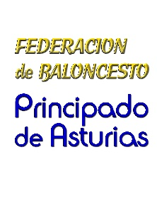


RESPONSABLE SELECCIONES: Alfredo Riera Gutierrez
SELECCIONADOR: Joaquín De los Santos Alvarez
HORARIO: DOMINGO 29 de Junio de 10:30 a 12:15 C. San Fernando (Avilés)
CONVOCATORIA: 23 JUGADORES
MATEO ESPINA GARCIA
TEO WISKI GARCIA
DARIO NAREDO VELASCO
DIEGO BADIOLA SUAREZ
MARTIN CHAMORRO FERNANDEZ
PELAYO GARCIA GARCIA
NICOLAS SUAREZ GIJON
SAMUEL TEJERINA CUERVO
ALVARO TORRE ROMERO
TEO HENGESBACH ENTRIALGO
JORGE GARCIA RODRIGUEZ
ALVARO FERNANDEZ DIAZ
LUCAS SANCHEZ PORTELA
DIEGO TUÑON VAZQUEZ
MARCOS LOPEZ GARCIA
ALVARO GARCIA GARCIA
ANGEL GUTIERREZ FERNANDEZ (2015)
DANIEL ARTIME PEREZ (2015)
MARTIN CASTELAO DIAZ (2015)
SERGIO GARCIA LOPEZ (2015)
LEO FERNANDEZ SCHARNOVSKY (2015)
TEO CHUDACIK GANCEDO (2015)
IVAN LOPEZ ALVAREZ (2015)

